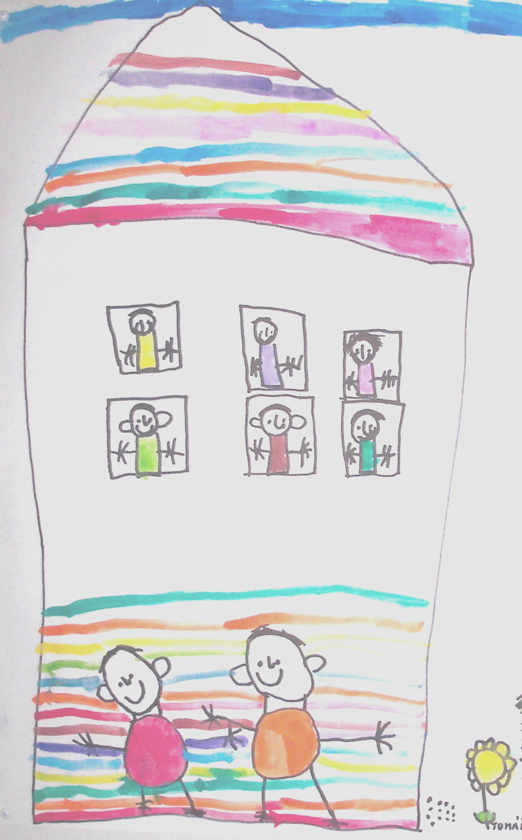**Mateřská škola Hradec Králové, Kampanova, Statutární město Hradec Králové, Královéhradecký kraj,**

**Ministerstvo školství, mládeže a tělovýchovy České republiky, Ústav primární a preprimární edukace**

**a Katedra výtvarné kultury** [**a textilní tvorby**](https://www.uhk.cz/cs-CZ/PDF/Katedry/Katedra-vytvarne-kultury-a-textilni-tvorby) **PdF Univerzity Hradec Králové**

**pod záštitou děkana PdF UHK**  [**doc. PhDr. MgA. Františka Vaníčka, Ph.D.**](http://www.uhk.cz/cs-cz/Stranky/person.aspx?login=vacekpa1)

**vyhlašují XVIII. ROČNÍK**

**VÝTVARNÉ PŘEHLÍDKY A SOUTĚŽE PRO PŘEDŠKOLNÍ DĚTI**

**Š K O L K A**

**PLNÁ DĚTÍ 2020**

**Do přehlídky a soutěže mohou být zaslány výtvarné práce dětí ze všech typů zařízení pečujících**

**o děti předškolního věku.**

**Výtvarné práce mohou být vytvořeny libovolnou technikou,**

**v jakémkoli formátu, na neomezené téma v kategoriích dětí:**

**- DVOULETÉ - TŘÍLETÉ - ČTYŘLETÉ - PĚTILETÉ - ŠESTILETÉ,**

**- JEDNOTLIVEC - SKUPINOVÉ PRÁCE**

**Výtvarné práce, prosím, označte čitelně na zadní straně:**

**JMÉNO a VĚK AUTORA, NÁZEV PRÁCE, ADRESA, PSČ, TEL.ČÍSLO**

**a E-MAIL PŘEDŠKOLNÍHO ZAŘÍZENÍ, JMÉNO PŘEDŠ. PEDAGOGA**

**Výtvarné práce zasílejte do 25. 2. 2020 na adresu: MATEŘSKÁ ŠKOLA**

**ALBERTOVA 767**

**500 02 HRADEC KRÁLOVÉ**

**ČESKÁ REPUBLIKA**

**Pořadatelé si vyhrazují právo k tištění, reprodukování a dalšímu prezentování výtvarných prací zaslaných do soutěže bez nároku autora na honorář.**

** Informace:** <http://www.mskampanova.a-fw.net/soutez_2018.php> nebo <https://www.mskampanova.cz/vytvarna-soutez/skolka-plna-deti-2019/>

**Kontakt na organizátory: msalbertova@volny.cz**

